**ტექნიკური დავალება**

**ფილტრაციის შენობის სახურავზე 2 ვერტიკალური ლითონის კიბის დამზადებასა და მონტჟთან დაკავშირებით**

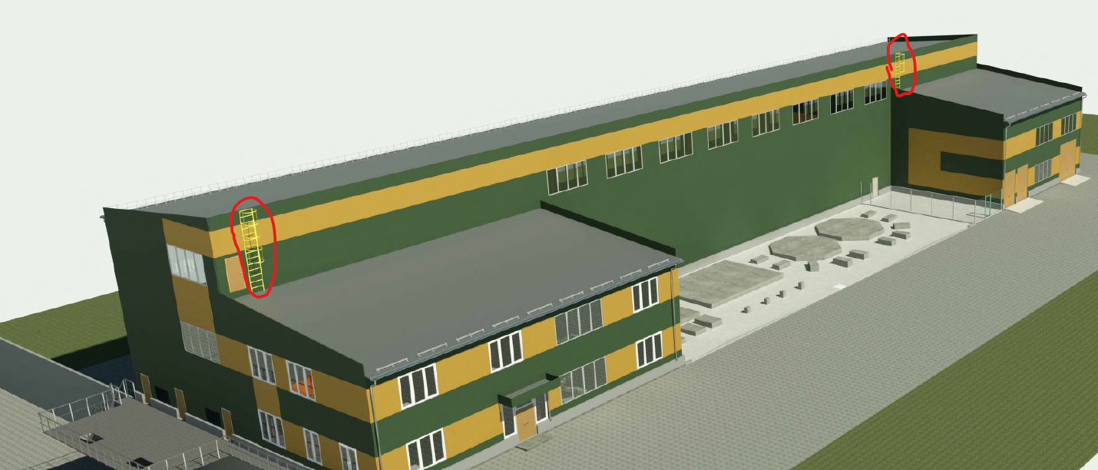

**დამკვეთი:** სს „არ ემ ჯი კოპერი“.

**ზოგადი მონაცემები:** სს „არ ემ ჯი კოპერი“, გეგმავს საწარმოო მნიშვნელობის შენობის მშენებლობას. აღნიშნული შენობის სახურავზე უნდა მოეწყოს 2 ცალი ლითონის ვერტიკალური ფასადის კიბე გაწმენდითი, შემოწმების და საავარიო გასასვლელად.

**სამუშაოების აღწერა:**

ლითონის კიბეები მონტაჯდება შენობის სახურავზე 2 ადგილას. კიბეები უნდა იყოს ლითონის, ვერტიკალური, 2000 მმ-ს ზევით წრიული შემოღობვით, სახურავზე გადასასვლელი შესაბამისი ბაქნით და მოაჯირით, საქართველოში მოქმედი უსაფრთხოების და ტექნიკური მოთხოვნების დაცვით შესრულებული. კიბეების წინასწარი (საპროექტო) ზომებია:

* სიმაღლე 5200 მმ; სიგანე 800 მმ;
* სიმაღლე 4000 მმ; სიგანე 800 მმ.

კიბეების ფერი უნდა შეესაბამებოდეს RAL 7040-ს.

კიბეები უნდა უძლებდეს მინიმალურ დატვირთვას 1.8 კილონიუტონს.

**მოთხოვნები შემსრულებლისადმი:**

* კიბეების დამზადების და მონტაჟის ფასი მიეთითოს გრძივი მეტრისთვის.
* წარმოადგინოს ხარისხის დამადასტურებელი დოკუმენტაცია.